Item puede pertenecer a un bin y no estar serializado
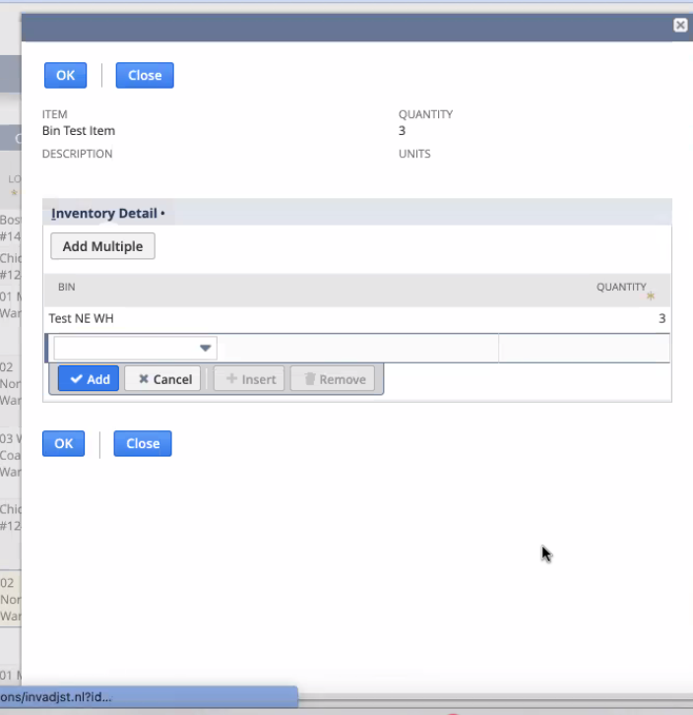
Item que estaba serializado y tenia un bin
